Andrea Gaeta
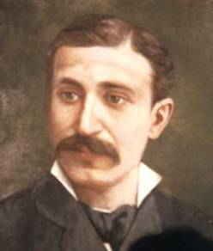
Spunti su Gabriele Buccola

GLI ATOMI - 2

